CARTA DE SERVIÇOS AO USUÁRIO

Ouvidoria Municipal de São Francisco de Assis

A Carta de Serviço ao Usuário tem por objetivo informar os cidadãos sobre os serviços prestados pela Ouvidoria Municipal, as formas de acesso a esses serviços, bem como, seu compromisso com a qualidade de atendimento.
O QUE É A OUVIDORIA MUNICIPAL?
A Ouvidoria Municipal é um canal de comunicação entre o cidadão e a administração.
Ela tem previsão na Lei Federal n° 13.460, de 26.06.2017, é regulamentada pela Instrução n° 1 da Ouvidoria-Geral da União da Controladoria-Geral da União, de 05.11.2014 e pela Lei Municipal n° 1210, de 07 de maio de 2019.
SERVIÇOS OFERECIDOS:
A Ouvidoria recebe as manifestações dos cidadãos, que podem ser solicitações, reclamações, sugestões, denúncias ou elogios e, encaminha à Secretaria competente ou ao responsável pela informação, que responderá no prazo legal.
AS MANIFESTAÇÕES SE CLASSIFICAM COMO:
Sugestão: através da sugestão você pode propor alguma ideia ou a formulação de proposta de aprimoramento de políticas e serviços prestados pela Administração Pública Municipal;
Elogio: através do elogio você pode demonstrar sua satisfação com algum serviço que foi prestado ou com o atendimento;
Solicitação: esta solicitação é o requerimento de adoção de alguma providência por parte da Administração;
Reclamação: meio em que você pode demonstrar sua insatisfação relativa ao serviço público;
Denúncia: comunicação sobre ato ilícito, que deve ser encaminhado ao órgão de controle interno ou externo para resolução.
QUAIS DADOS SÃO NECESSÁRIOS PARA ENCAMINHAR SUA MANIFESTAÇÃO:
Ao preencher o Formulário de Manifestação (conforme explicações no item abaixo) deverá informar os seguintes dados:
Nome completo, CPF, e-mail, telefone, cidade/UF, tipo de manifestação e escrever a mensagem.
No site oficial do Município, no Portal e-Ouv, você deve preencher os Dados Cadastrais nos campos específicos solicitados para o acompanhamento da demanda. Caso seja uma denúncia e você não queira preencher todos os Dados Cadastrais, deverá apenas colocar um e-mail, para que a resposta possa ser encaminhada.
MEIOS PARA ENCAMINHAR SUA MANIFESTAÇÃO:

1) Através do site institucional:
- no site oficial do Município de São Francisco de Assis na aba “Ouvidoria”;

2) Através do Portal e-Ouv:
Acesse o portal e-Ouv, envie sua manifestação e acompanhe pelo Portal, no site do Município de São Francisco de Assis, clicando na imagem:
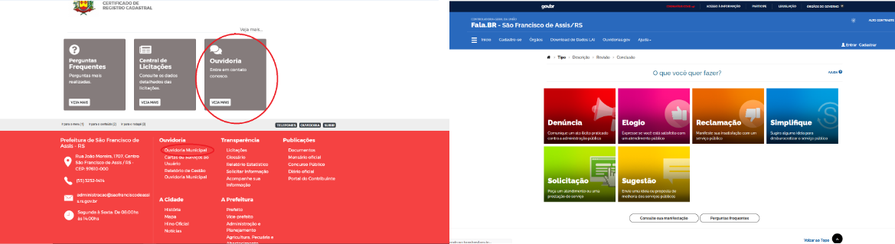

ou direto no link:
https://falabr.cgu.gov.br/publico/RS/saofranciscodeassis/Manifestacao/RegistrarManifestacao

3) Pessoalmente:
Compareça na Ouvidoria localizada na Prefeitura, Rua João Moreira, 1707, centro, e faça sua manifestação, que será reduzida a termo, levando a assinatura do usuário.

ETAPAS PARA O PROCESSAMENTO DA MANIFESTAÇÃO:

- RECEBIMENTO das manifestações, avaliação do conteúdo e, se necessário, reclassificação do tipo de manifestação;

- ENTREGA DE RECIBO ou PROTOCOLO DE MANIFESTAÇÃO ao usuário contendo o prazo para a resposta;

- ENCAMINHAMENTO ao setor responsável para resposta ou providência em até 30 dias, prorrogáveis por mais 20 dias;

- ENVIO DA RESPOSTA, da decisão da administração ao cidadão (ciência) ou INFORMAÇÃO ao cidadão sobre os encaminhamentos, no caso de prorrogação do prazo;

- ARQUIVAMENTO após conclusão das manifestações.

PRAZO MÁXIMO PARA A PRESTAÇÃO DO SERVIÇO:

O prazo para resposta é de até 30 dias, prorrogáveis por mais 20 dias, com justificativa.
Se não for possível responder de forma conclusiva neste prazo, a Ouvidoria informará através de resposta intermediária ao cidadão, os encaminhamentos feitos, podendo solicitar novas informações.
A contagem do prazo será feita a partir do recebimento do pedido. O pedido feito após às 14:00 horas será considerado como realizado no dia útil seguinte, para fins de contagem do prazo. Se o prazo final cair em fim de semana ou feriado, será prorrogado para o dia útil seguinte.

CONSULTE A SUA MANIFESTAÇÃO:

Caso você tenha realizado sua manifestação no Portal e-Ouv, pode acompanha-la em “Consultar Manifestação”, informando o Número do Protocolo recebido e o e-mail utilizado durante o registro da sua manifestação.
Se você realizou sua manifestação pessoalmente ou por telefone, pode entra em contato direto com a Ouvidoria ou aguardar o prazo para resposta.

TEMPO DE ESPERA NO ATENDIMENTO:

O atendimento se dará de forma imediata. No caso de haver mais pessoas para atendimento, será observada a ordem de chegada.

PRIORIDADES NO ATENDIMENTO:

Será proporcionado atendimento prioritário aos idosos (maiores de 60 anos), as gestantes e às pessoas com deficiência.

COMPROMISSO COM A QUALIDADE DE ATENDIMENTO:

Serão realizadas pesquisas de satisfação, a serem regulamentadas, com o objetivo de aperfeiçoar os serviços, que levantarão:

- a satisfação do usuário com o serviço prestado;
- a qualidade do atendimento;
- o cumprimento dos compromissos e prazos estabelecidos;
- a quantidade de manifestações no período;
- as melhorias da prestação dos serviços.

ACESSO À INFORMAÇÃO:
Para fazer pedidos solicitando dados, documentos, arquivos, entre outros, existe o Portal de Acesso à Informação, canal específico disponível no link:
https://www.saofranciscodeassis.rs.gov.br/pagina/solicitar-informacao

As solicitações de Acesso à Informação estão regulamentadas pela Lei Federal n° 12.527/2011.

DÚVIDAS ENTRE EM CONTATO:

Ouvidoria: (55) 3252-1861;
E-mail: ouvidoria@saofranciscodeassis.rs.gov.br

Estamos criando mais este canal de comunicação
Porque intendemos que ouvir é respeitar.
Utilize para sugestões, reclamações, denúncias, elogios e solicitações.
Ouvir a todos é importante para aperfeiçoar nosso trabalho: sociedade em geral, comunidade onde atuamos, colaboradores e familiares.
Assim, conquistamos nossa evolução como empresa e proporcionamos o bem-estar coletivo.

